Федеральное агентство связи
Ордена Трудового Красного Знамени
Федеральное государственное бюджетное образовательное учреждение высшего образования
«Московский технический университет связи и информатики»

Кафедра Математической кибернетики и информационных технологий

Отчет по лабораторной работе
по дисциплине «Теория языков программирования»
на тему: «Изучение ЯП Python»

Выполнил:
студент группы БСТ1801
Францев Артём

Москва 2019
- Цель работы: освоение базовых навыков работы со строками и списка в Python
- Задания лабораторной работы
- Первое задание:
Дана строка, состоящая из слов, пробелов и знаков препинания. На основании этой строки создайте новую (и выведите ее на консоль): . Содержащую только слова, в которых первые две буквы — «Ли».
- Второе задание:
Дана строковая переменная, содержащая информацию о студентах:
my_string = «Ф;И;О;Возраст;Категория;_Иванов;Иван;Иванович;23 года;Студент 3 курса;_Петров;Семен;Игоревич;22 года;Студент 2 курса». Вывести информацию в виде:
ФИО Возраст Категория
Иванов Иван Иванович 23 года Студент 3 курса
Петров Семен Игоревич 22 года Студент 2 курса
- Третье задание:
my_string = «ФИО;Возраст;Категория;_Иванов Иван Иванович;23 года;Студент 3 курса;_Петров Семен Игоревич;22 года;Студент 2 курса;_Иванов Семен Игоревич;22 года;Студент 2 курса;_Акибов Ярослав Наумович;23 года;Студент 3 курса;_Борков Станислав Максимович;21 год;Студент 1 курса;_Петров Семен Семенович;21 год;Студент 1 курса;_Романов Станислав Андреевич;23 года;Студент 3 курса;_Петров Всеволод Борисович;21 год;Студент 2 курса»
Выведите построчно всю информацию о студентах, чей возраст — «21 год».
- Четвертое задание:
Пользователю предлагается ввести список из N целочисленных элементов (N должно быть больше 10 и также вводиться пользователем). Выведите информацию о том, сколько в списке элементов и: Удалите все четные элементы и добавьте 2 новых. Выведите список на экран.
- Ход работы
- Код первого проекта представлен на рисунке 1, на рисунке 2 результат работы программы.
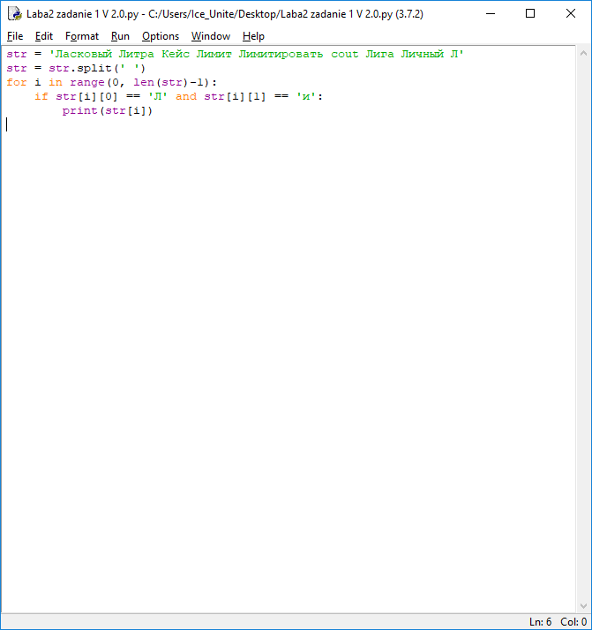

Рисунок 1 - Код первой программы
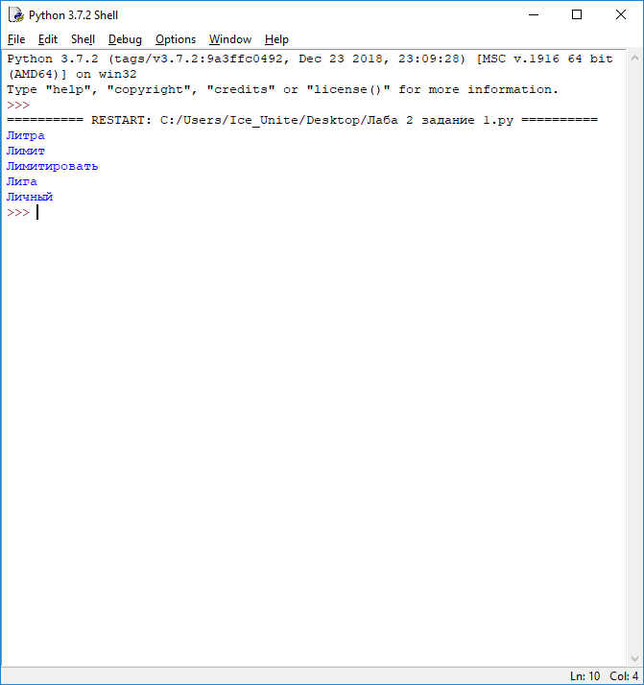

Рисунок 2 - Результат работы первой программы
- Код второго проекта представлен на рисунке 3, на рисунке 4 результат работы программы.
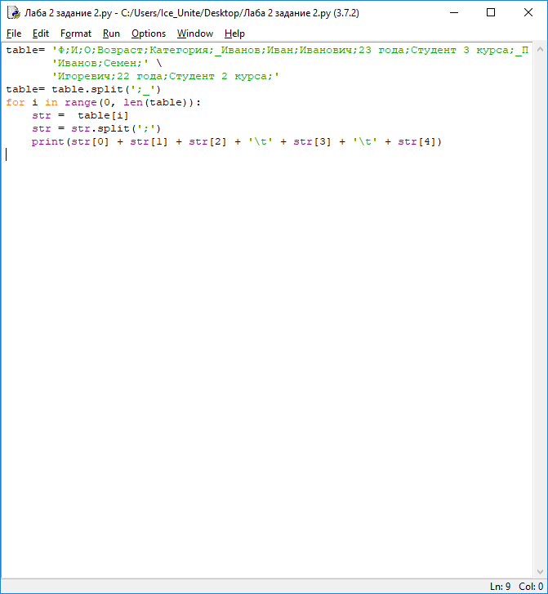

Рисунок 3 - Код второго проекта
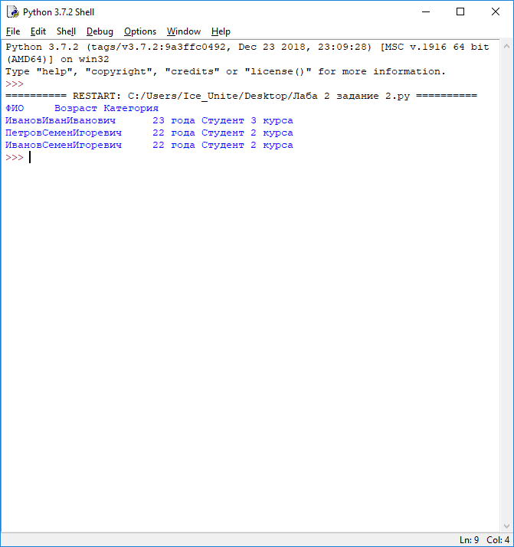

Рисунок 4 - Результат работы второй программы
- Код третьего проекта представлен на рисунке 5, на рисунке 6 результат работы программы.

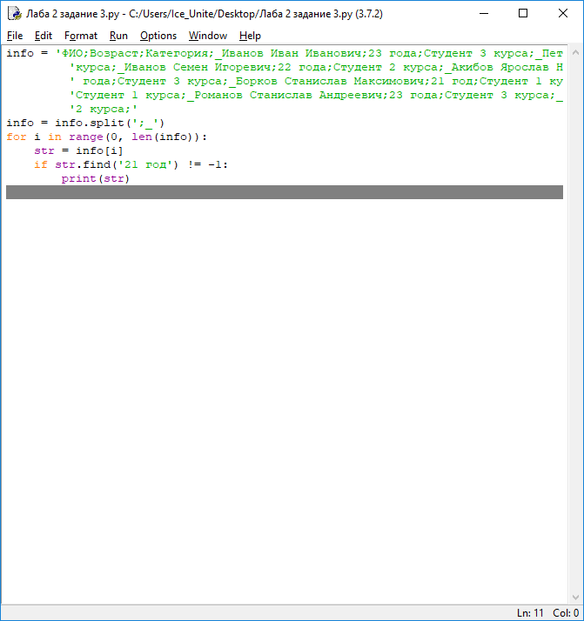

Рисунок 5 - Код третьего проекта
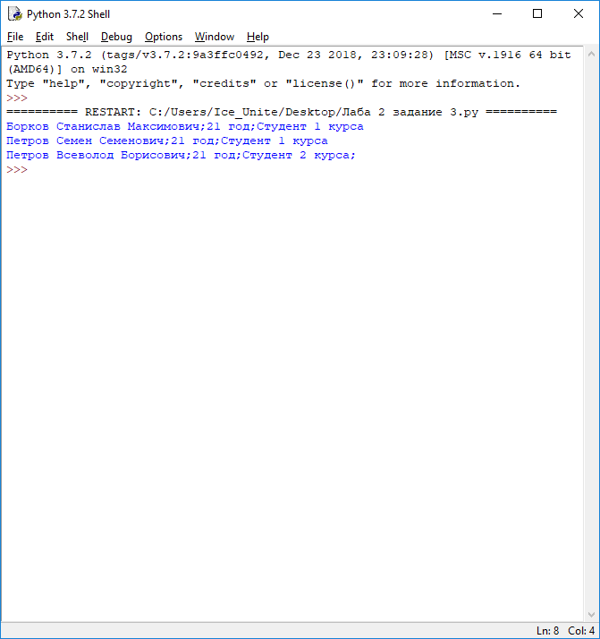

Рисунок 6 - Результат работы третьей программы
- Код четвертого проекта представлен на рисунке 7, на рисунке 8 результат работы программы.
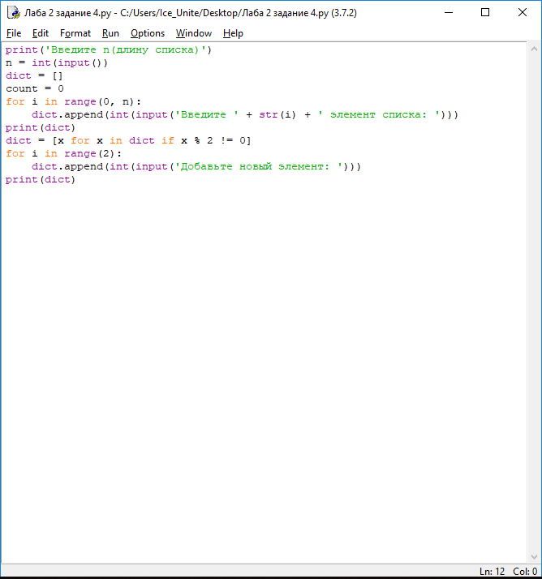

Рисунок 7 - Код четвёртой программы
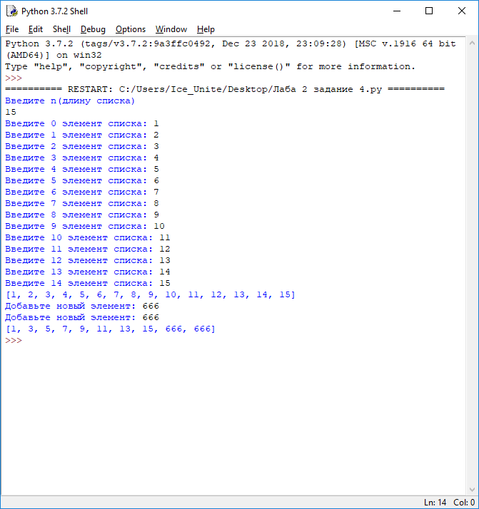

Рисунок 8 - Результат работы четвёртой программы
- Вывод
Выполнив данную лабораторную работу я повторил уже имеющийся опыт работы с сепараторами, а также узнал множество новых функций и конуструкций в ЯП Python.
- Ссылка на github.com/IceUnite

